**Broumov** je město v severovýchodních Čechách v okrese Náchod v Královéhradeckém kraji. Žije zde přibližně 7 200 obyvatel. Je centrem turistického regionu Broumovsko. Nejvýznamnější památkou je broumovský barokní klášter, který je národní kulturní památkou, kulturním a vzdělávacím centrem regionu.

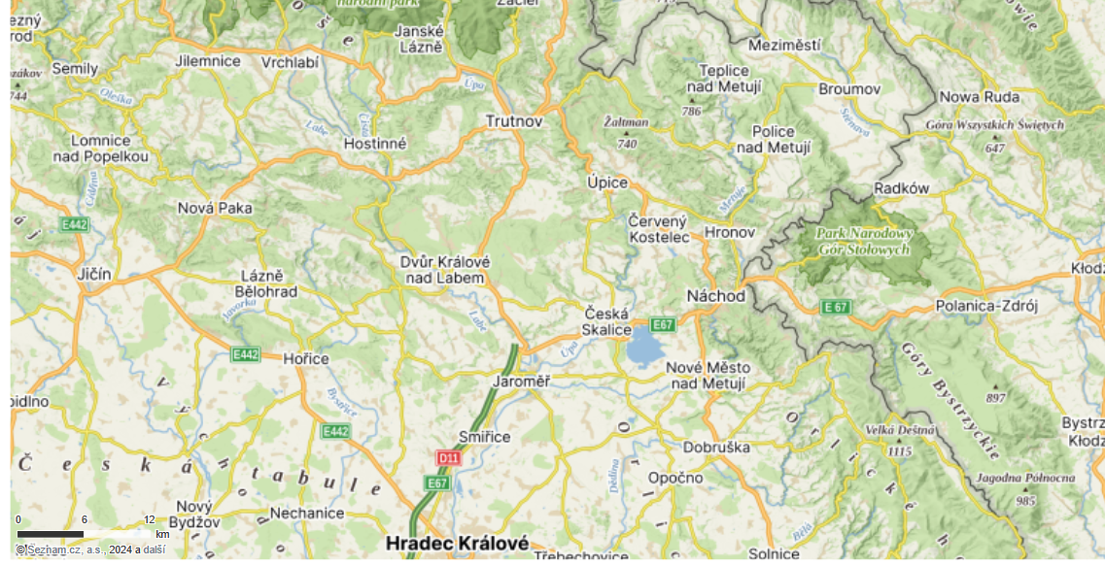

**Mapa č. 1: Broumov a další města v Královéhradeckém kraji.**

Město leží v Broumovské vrchovině a uprostřed Broumovské kotliny. Celé území patří do Chráněné krajinné oblasti Broumovsko.

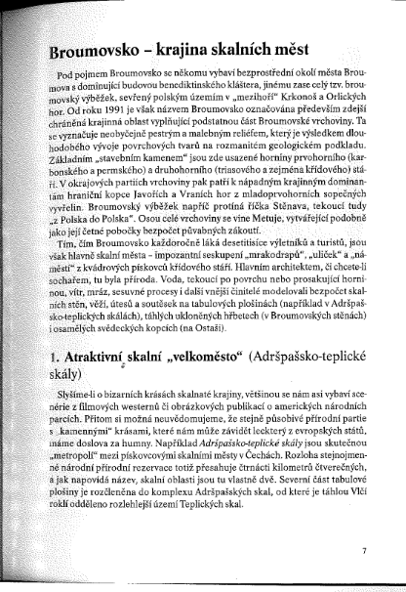

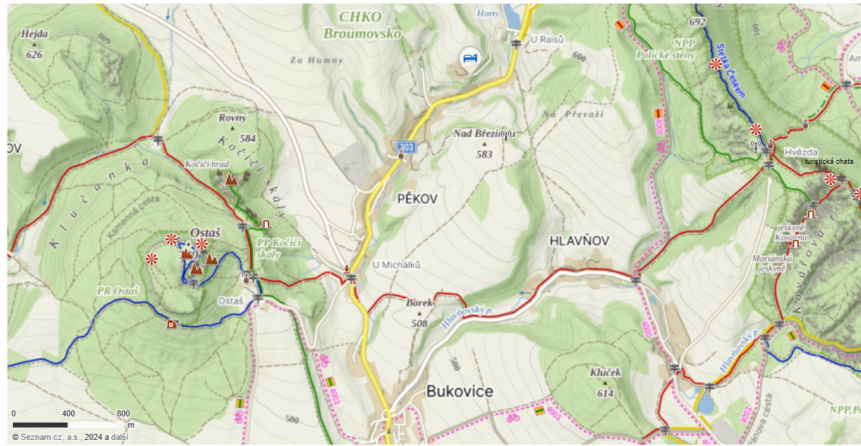

**Mapa č. 2: CHKO Broumovsko – skalní útvary**

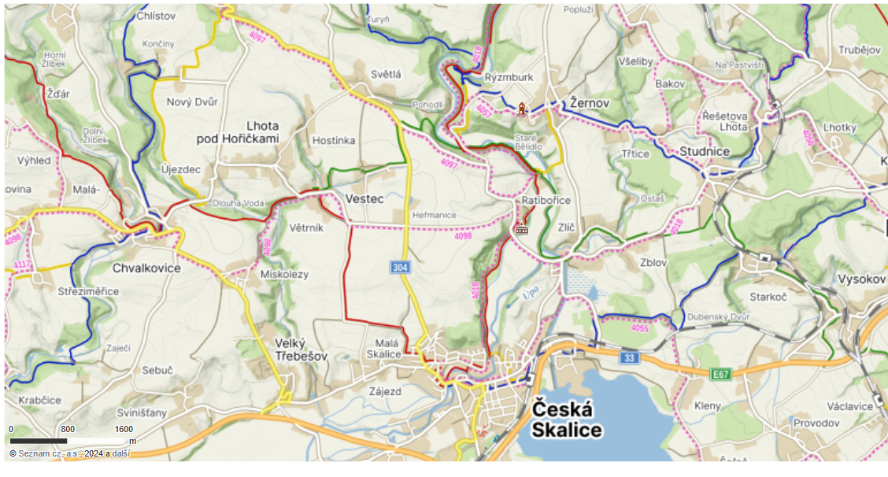

**Mapa č. 3: Česká Skalice, Ratibořice, Staré Bělidlo**